Město Hranice
Zastupitelstvo města Hranic
Obecně závazná vyhláška města č. 3/2021,
o místním poplatku za užívání veřejného prostranství
Zastupitelstvo města Hranic se na svém zasedání dne 25.11.2021 usnesením
č. 607/2021 – ZM 27 usneslo vydat na základě § 14 zákona č. 565/1990 Sb., o místních poplatcích, ve znění pozdějších předpisů (dále jen „zákon o místních poplatcích“), a v souladu s § 10 písm. d) a § 84 odst. 2 písm. h) zákona č. 128/2000 Sb., o obcích (obecní zřízení), ve znění pozdějších předpisů, tuto obecně závaznou vyhlášku (dále jen „tato vyhláška“):
Čl. 1
Úvodní ustanovení
- Město Hranice touto vyhláškou zavádí místní poplatek za užívání veřejného prostranství (dále jen „poplatek“).
- Správcem poplatku je městský úřad.
Čl. 2
Předmět poplatku a poplatník
- Poplatek za užívání veřejného prostranství se vybírá za zvláštní užívání veřejného prostranství, kterým se rozumí provádění výkopových prací, umístění dočasných staveb a zařízení sloužících pro poskytování prodeje a služeb, pro umístění stavebních nebo reklamních zařízení, zařízení cirkusů, lunaparků a jiných obdobných atrakcí, umístění skládek, vyhrazení trvalého parkovacího místa a užívání tohoto prostranství pro kulturní, sportovní a reklamní akce nebo potřeby tvorby filmových a televizních děl.
- Poplatek za užívání veřejného prostranství platí fyzické i právnické osoby, které užívají veřejné prostranství způsobem uvedeným v odstavci 1 (dále jen „poplatník“).
Čl. 3
Veřejná prostranství
      - Veřejným prostranstvím jsou všechna náměstí, ulice, tržiště, chodníky, veřejná zeleň, parky a další prostory přístupné každému bez omezení, tedy sloužící obecnému užívání, a to bez ohledu na vlastnictví k tomuto prostoru.
      - Poplatek podle této vyhlášky se platí za užívání veřejných prostranství, která jsou uvedena jmenovitě v příloze č. 1. Tato příloha tvoří nedílnou součást této vyhlášky.
Čl. 4
Ohlašovací povinnost
- Poplatník je povinen ohlásit zvláštní užívání veřejného prostranství správci poplatku nejpozději 5 dní před zahájením užívání veřejného prostranství. V případě užívání veřejného prostranství po dobu kratší než 3 dny, je povinen splnit ohlašovací povinnost nejpozději v den zahájení užívání veřejného prostranství. Pokud tento den připadne na sobotu, neděli nebo státem uznaný svátek, je poplatník povinen splnit ohlašovací povinnost nejblíže následující pracovní den.
- V ohlášení poplatník uvede
  - jméno, popřípadě jména, a příjmení nebo název, obecný identifikátor, byl-li přidělen, místo pobytu nebo sídlo, sídlo podnikatele, popřípadě další adresu pro doručování; právnická osoba uvede též osoby, které jsou jejím jménem oprávněny jednat v poplatkových věcech,
  - čísla všech svých účtů u poskytovatelů platebních služeb, včetně poskytovatelů těchto služeb v zahraničí, užívaných v souvislosti s podnikatelskou činností, v případě, že předmět poplatku souvisí s podnikatelskou činností poplatníka,
  - další údaje rozhodné pro stanovení poplatku, zejména předpokládanou dobu, způsob, místo a výměru užívání veřejného prostranství, včetně skutečností dokládajících vznik nároku na případné osvobození od poplatku.
- Poplatník, který nemá sídlo nebo bydliště na území členského státu Evropské unie, jiného smluvního státu Dohody o Evropském hospodářském prostoru nebo Švýcarské konfederace, uvede kromě údajů požadovaných v odstavci 2 adresu svého zmocněnce v tuzemsku pro doručování.
- Dojde-li ke změně údajů uvedených v ohlášení, je poplatník povinen tuto změnu oznámit do 15 dnů ode dne, kdy nastala.
- Povinnost ohlásit údaj podle odst. 2 nebo jeho změnu se nevztahuje na údaj, který může správce poplatku automatizovaným způsobem zjistit z rejstříků nebo evidencí, do nichž má zřízen automatizovaný přístup. Okruh těchto údajů zveřejní správce poplatku na své úřední desce.
Čl. 5
Sazba poplatku
- Sazba poplatku činí za každý i započatý m²:
  - za umístění stavebních zařízení, skládek a za provádění výkopových prací
    - do 10 dnů včetně..................................................................... 5 Kč/m²/den,
    - do 20 dnů včetně..................................................................... 7 Kč/m²/den,
    - 21 a více dnů............................................................................... 10 Kč/m²/den,
  - za užívání veřejného prostranství pro potřeby tvorby
filmových a televizních děl…………………………………..……..…… 10 Kč/m²/den,
  - za umístění přenosného reklamního zařízení
    - typu „A“ o plošné výměře do 2 m² umístěné mimo historické jádro
……………………………………………………………………………. 500 Kč/rok,
……………………………………………………………………….... 10 Kč/m²/den,
    - typu „A“ o plošné výměře do 2 m² umístěné v historickém jádru
…………………………………………………………………......... 100 Kč/m²/den,
……………………………………………………………………… 1.500 Kč/měsíc,
………………………………………………………………………... 10.000 Kč/rok,
    - za umístění ostatních přenosných reklamních zařízení……….…10 Kč/m²/den,
  - za umístění zařízení cirkusů, lunaparků a jiných obdobných atrakcí… 1 Kč/m²/den,
  - za umístění zařízení sloužících pro poskytování prodeje a služeb
    - k prodeji ovoce, zeleniny a květin…………………………………. 40 Kč/m²/den,
    - k prodeji ostatního zboží ……………………….….………………. 80 Kč/m²/den,
    - k poskytování služeb…………………………………………….….. 10 Kč/m²/den,
  - za užívání veřejného prostranství pro kulturní a sportovní akce….….. 1 Kč/m²/den,
  - za užívání veřejného prostranství pro reklamní akce…………….….. 10 Kč/m²/den,
  - za vyhrazení trvalého parkovacího místa pro osobní vozidla se stanovuje poplatek paušální částkou takto:
    - historické jádro města Hranic………..……………………….….... 10.000 Kč/rok,
………..……………………………....……………………….….... 1.000 Kč/měsíc,
    - ostatní lokality……………………………………………...……........ 5.000 Kč/rok,
……………………………..….………………………….......….…… 500 Kč/měsíc.
- Volbu placení poplatku paušální částkou včetně výběru varianty paušální částky sdělí poplatník správci poplatku v rámci ohlášení dle čl. 4 odst. 2.
Čl. 6
Splatnost poplatku
- Poplatek ve stanovené výši je splatný:
  - poplatek stanovený měsíční paušální sazbou je splatný první den příslušného kalendářního měsíce,
  - poplatek stanovený roční paušální sazbou je splatný do konce ledna příslušného kalendářního roku,
  - u ostatních sazeb je poplatek splatný do 15 dnů od ukončení užívání veřejného prostranství.
- Při vzniku poplatkové povinnosti během roku je poplatek splatný v případě, nelze-li poplatek zaplatit ve lhůtách uvedených v odst. 1 tohoto článku do 30 dnů od vzniku poplatkové povinnosti.
- Připadne-li konec lhůty splatnosti na sobotu, neděli nebo státem uznaný svátek, je dnem, ve kterém je poplatník povinen svoji povinnost splnit, nejblíže následující pracovní den.
Čl. 7
Osvobození
- Poplatek se neplatí:
a) za vyhrazení trvalého parkovacího místa pro osobu, která je držitelem průkazu ZTP nebo ZTP/P,
b) z akcí pořádaných na veřejném prostranství, jejichž celý výtěžek je odveden na charitativní a veřejně prospěšné účely.
- Od poplatku se dále osvobozují:
  - poplatník, který užívá veřejné prostranství na základě nájemní smlouvy s městem Hranice,
  - poplatník, který je majitelem nemovitostí v historickém jádru města Hranic, a umístí stavební zařízení na veřejném prostranství v historickém jádru města, po dobu 14 dnů,
  - poplatník, který umístí stavební zařízení nebo skládku na dobu maximálně 2 dny,
  - poplatník, který umístí na veřejném prostranství přenosné reklamní zařízení typu „A“ provedené podle přílohy č. 2,
  - poplatník, který umístí na veřejném prostranství stavební zařízení, skládku nebo provádí výkopové práce při opravě, rekonstrukci a výstavbě bytů a domů sloužících k bydlení na dobu 3 roky od zahájení,
  - poplatník, který umístí na veřejném prostranství zařízení sloužící k poskytování restauračních služeb určitého druhu jako restaurační stolky a zahradní zařízení (předzahrádky),
  - Město Hranice, jeho organizační složky a příspěvkové organizace,
  - poplatník, který z kulturních a sportovních akcí pořádaných na veřejném prostranství nevybírá vstupné,
  - poplatník, který užívá veřejné prostranství a je vlastníkem nebo spoluvlastníkem dotčeného pozemku,
  - opravy a investiční akce realizované městem Hranice,
  - kulturní a sportovní akce pořádané městem Hranice nebo pořádané pod záštitou či s finanční spoluúčastí města Hranic,
  - poplatník, který užívá veřejné prostranství k umístění předsunutého prodejního místa dle tržního řádu města Hranic v max. vzdálenosti 1 m od budovy v historickém jádru města v sortimentu ovoce, zelenina a květiny.
- Údaj rozhodný pro osvobození dle odst. 1 a 2 tohoto článku je poplatník povinen ohlásit ve lhůtě do 15 dnů od skutečnosti zakládající nárok na osvobození.
- V případě, že poplatník nesplní povinnost ohlásit údaj rozhodný pro osvobození ve lhůtách stanovených touto vyhláškou nebo zákonem, nárok na osvobození zaniká.
Čl. 8
Navýšení poplatku
- Nebudou-li poplatky zaplaceny poplatníkem včas nebo ve správné výši, vyměří mu správce poplatku poplatek platebním výměrem nebo hromadným předpisným seznamem.
- Včas nezaplacené poplatky nebo část těchto poplatků může správce poplatku zvýšit až na trojnásobek; toto zvýšení je příslušenstvím poplatku sledujícím jeho osud.
Čl. 9
Zrušovací ustanovení
Zrušuje se obecně závazná vyhláška č. 02/2020, o místním poplatku za užívání veřejného prostranství, ze dne 20.02.2020.
Čl. 10
Účinnost
Tato vyhláška nabývá účinnosti dnem 01.01.2022.

PhDr. Vladimír Juračka Jiří Kudláček
1. místostarosta starosta

Vyvěšeno na úřední desce dne:
Sejmuto z úřední desky dne:
Příloha č. 1 k Obecně závazné vyhlášce č. 3/2021

Seznam veřejných prostranství, která podléhají místnímu poplatku za užívání veřejného prostranství ve městě Hranice

náměstí:
Masarykovo náměstí, Nám. Osvobození, Náměstí 8. května, Pernštejnské náměstí, Školní náměstí, Šromotovo náměstí,
ulice:
28. října, Alešova, B. Němcové, B. Němcové II, Bělotínská, Bezručova, Cementářské sídliště, Čechova, Dobrovského, Družstevní, Dukelská, Dvořákovo stromořadí, E. Krasnohorské, Erbenova, Farní, Fuskova promenáda, Galašova, Hálkova, Havlíčkova, Hranická, Hromůvka, Hřbitovní, Husitská, Hviezdoslavova, Jana Nerudy, Janáčkova, Jaselská, Jiráskova, Jiřího z Poděbrad, Jižní, Jungmannova, Jurikova, K. Čapka, K. Světlé, K Nádraží, Kollárova, Komenského, Kpt. Jaroše, Kramolišova, Kropáčova, Křížkovského, Lipnická, M. Švabinského, M. Tyrše, Máchova, Mlýnská, Mlýnský příkop, Mostní, Motošín, Na Hrázi, Na Náspech, Na Střelnici, Nábřežní, Nádražní, Nerudova, Nová, Novosady, Obránců míru, Olbrachtova, Olomoucká, Palackého, Partyzánská, Patrice Lumumby, Pivovarská, Pivovarské schody, Plynárenská, Pod Bílým kamenem, Pod Hůrkou, Pod Kobylankou, Pod Křivým, Pod Lipami, Pod Nemocnicí, Polní, Potoční, Potštátská, Přátelství, Přísady, Purgešova, Radniční, Rezkova, Rybářská, Rybniční, Sady Čs. legií, Skalní, Sklený kopec, Smetanovo nábřeží, Sokolská, Stará štreka, Struhlovsko, Studentská, Svatoplukova, Svatoplukova II, Švermova, Teplická, Tesaříkova, Tovačovského, Tovární, Trávnická, Tř. 1. máje, Tř. generála Svobody, Třída Československé armády, Tylova, Tyršova, U Hromůvky, U Kostelíčka, U Rybníka, U Skalky, U Splavu, U Teplic, V Poli, Valcha, Vrchlického, Wolkerova, Za Lokálkou, Za Račím potokem, Za Viadukty, Zahradní, Záchalupčí, Zámecká, Zborovská, Žačkova, Žižkova,
podloubí:
ulice Janáčkova, Radniční, Zámecká
pozemní komunikace:
silnice, místní komunikace včetně chodníků, veřejně přístupné účelové komunikace
parky a veřejná zeleň:
park Sady Čs. Legií, veřejná zeleň, tj. veřejně přístupné plochy uliční, sídlištní a parkové zeleně
lokality pro lunaparky a cirkusy:
ulice Lipnická, areál před letním kinem – pozemky parc. č. 160/5, 160/6, 160/7 a 160/8 vše
v k.ú. Hranice

Příloha č. 2 k Obecně závazné vyhlášce č. 3/2021

Vzor reklamního stojanu v historickém jádru
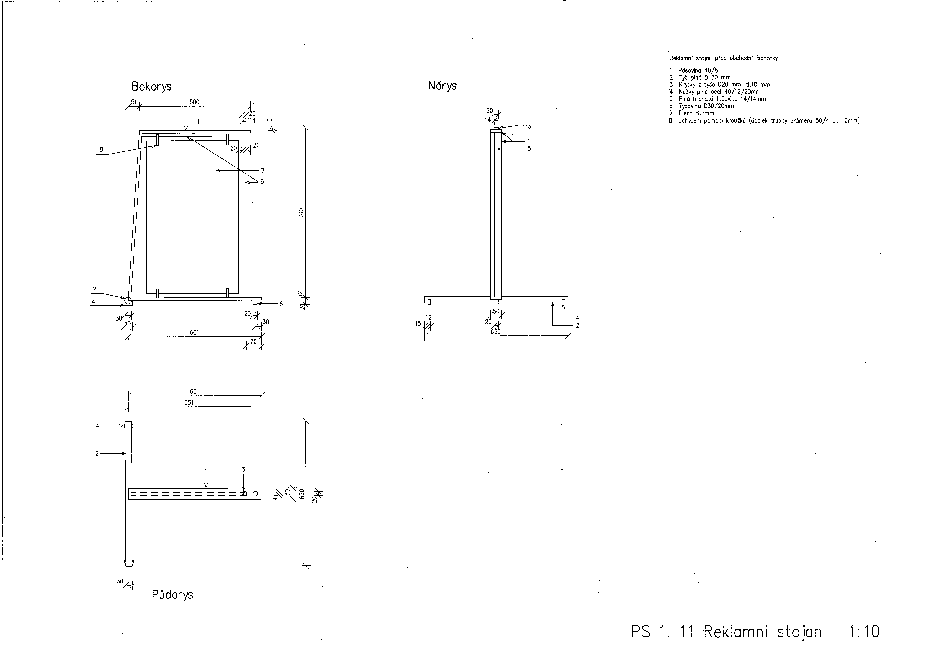

Příloha č. 2 k Obecně závazné vyhlášce č. 3/2021
Umístění reklamních stojanů v historickém jádru města Hranic
1. Podloubí
- jedna řada při stěně
- jedna řada mezi sloupy
2. Náměstí
- jedna řada při stěně
- jedna řada 0,5 m od parkovacích míst
3. Ulice bez podloubí
- do šířky 1,5 m jedna řada u stěny
- méně jak 1,5 m podélně u stěny

§ 15 odst. 1 zákona o místních poplatcích
§ 4 odst. 1 zákona o místních poplatcích
§ 4 odst. 2 zákona o místních poplatcích
§34 zák. č. 128/2000 Sb., o obcích (obecní zřízení), ve znění pozdějších předpisů
§ 14a odst. 2 zákona o místních poplatcích
§ 14a odst. 3 zákona o místních poplatcích
§ 14a odst. 4 zákona o místních poplatcích
§ 14a odst. 5 zákona o místních poplatcích
Vyhláška č. 476/1992 Sb., o prohlášení historických jader vybraných měst za památkové zóny, ve znění pozdějších předpisů
§ 4 odst. 1 zákona o místních poplatcích
§ 14a odst. 6 zákona o místních poplatcích
§ 11 odst. 1 zákona o místních poplatcích
§ 11 odst. 3 zákona o místních poplatcích

